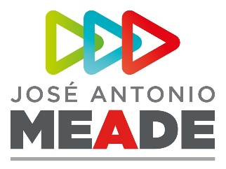

**Comunicado de Prensa 211**

**Tijuana, Baja California, 19 de mayo de 2018**

**En el segundo debate quedará claro que somos los más “chingones”: José Antonio Meade**

* ***En Tijuana, recorrió las instalaciones de la Universidad Autónoma de Baja California, sede del segundo debate***
* ***Dijo que llega preparado, con una campaña revitalizada***

José Antonio Meade afirmó esta tarde en Tijuana, Baja California, que en el segundo debate presidencial quedará acreditado con contundencia que su alternativa es la que tiene mayor claridad, rumbo y la posibilidad de darle al país mucha más certeza.

“Al final del día, lo que queremos que quede claro es que somos los más chingones”, enfatizó a su llegada a la Universidad Autónoma de Baja California, sede del debate presidencial.

José Antonio Meade dijo estar preparado para discutir los temas que habrán de abordarse en el debate organizado por el Instituto Nacional Electoral (INE), ya que se trata de rubros que ha tenido oportunidad de desarrollar a lo largo de sus 20 años de carrera en el servicio público.

Recordó que su paso por cinco secretarías de Estado le permitirá hablar abiertamente de comercio exterior, inversiones, seguridad y migración.

A lo largo de este sábado, José Antonio Meade ha sostenido diversas reuniones de preparación con su equipo de trabajo de cara al debate que tendrá lugar mañana por la noche en esta ciudad fronteriza.

Esta mañana, el abanderado presidencial tuvo oportunidad de saludar a un nutrido grupo de militantes del PRI que se congregaron en las calles de Tijuana para manifestarle su respaldo en el debate entre aspirantes presidenciales.

**ooOOoo**